Console.WriteLine(“中文字”)

雙引號放字串, 單引號只能放一個字

不需要Console.read(), 只要Ctrl+F5就能執行

F9🡪加入中斷點

F5🡪偵錯

F11🡪逐行偵錯

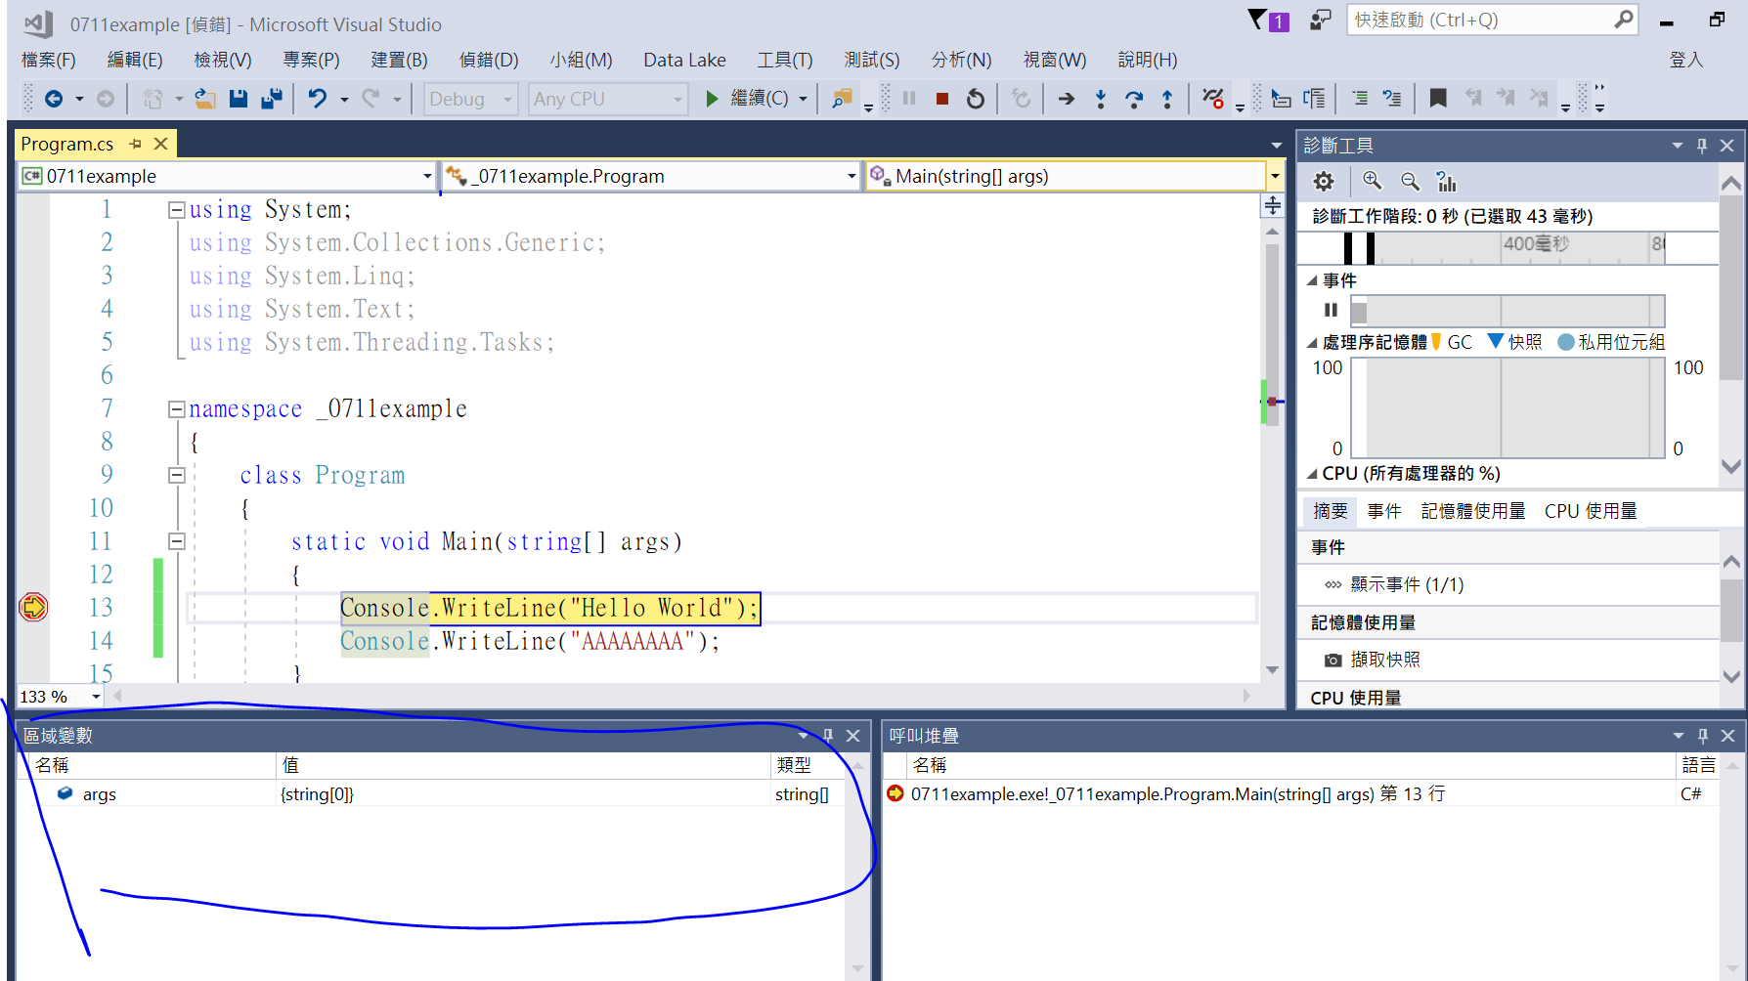

用{}套用變數

{0}, 可順序套用

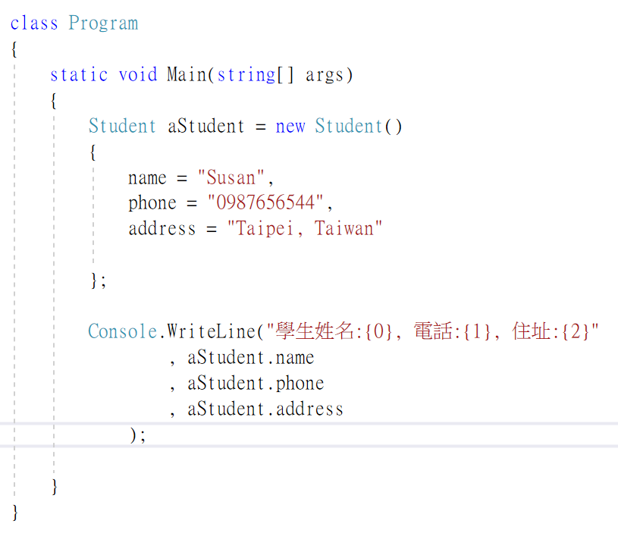

引用LIBRARY

建立library,

加入現有專案🡪把library加進來

到C#程式中🡪參考🡪加入現有參考🡪專案

加進來後,在程式最上方using 進來即可